**LA LINEA**

Una **línea** es una secuencia ininterrumpida de puntos con una misma dirección; dependiendo de sus propiedades puede ser de distintos tipos: vertical, horizontal diagonal, curva, paralelas, entre otras.

**TIPOS**

De acuerdo a sus propiedades, podemos clasificar a las curvas en varios tipos:

**POR LA POSICIÓN QUE TIENEN EN EL ESPACIO**

* Línea vertical: sigue la dirección de arriba abajo.
* Línea horizontal: coincide con el horizontal.
* Línea diagonal: es cualquier recta que no es ni vertical ni horizontal.

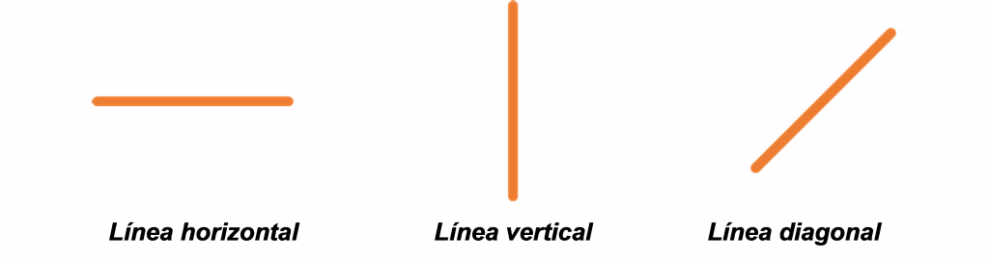

**POR SU FORMA**

* Línea recta: en ella todos sus puntos se propagan en una misma dirección, es decir, todos van en una misma dirección.
* Línea curva: varía dirección de manera paulatina y constante.
* Línea quebrada: está integrada por línea rectas que se cortan o interrumpen entre sí, es decir, cortan la continuidad direccional de la línea.
* Línea mixta: está compuesta por líneas rectas y curvas, que llevan direcciones contrarias.
* Línea ondulada: describen una dirección cambiante, esta última cambia mediante arcos de circunferencias que se entrelazan mediantes tangencias.
* Línea en espiral: ES una curva plana que da vueltas alrededor de un punto y que, en cada una de esas vueltas, se aleja más y más de dicho punto.

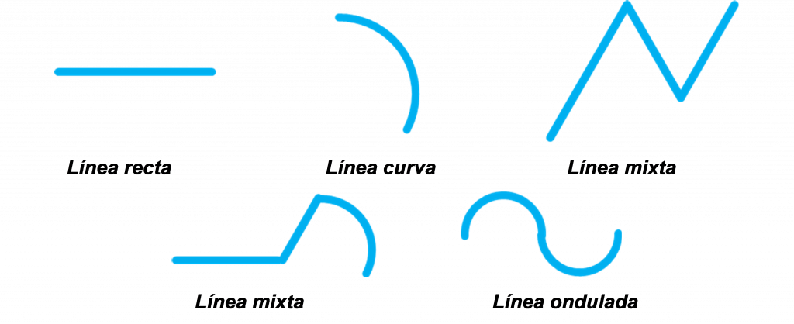  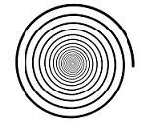

Línea en espiral

**POR LA RELACIÓN QUE GUARDAN ENTRE SÍ**

* Líneas paralelas: siguen la misma dirección y aunque se prologuen, nunca llegan a intersectarse.
* Líneas perpendiculares: forman un ángulo recto entre sí.
* Líneas oblicuas: son aquellas que no son paralelas ni perpendiculares.
* Líneas convergentes: son aquellas líneas oblicuas que en un determinado punto se unen entre sí.
* Líneas divergentes: son aquellas líneas oblicuas que inician en un mismo punto y en algún punto de su trayecto se desvían separándose entre sí.

